Årsplan Meløyskolen
  - Spildra skole og SFO

Skoleåret 2025 – 2026

Innhold

- Innledning s.3
- Visjon (Meløy kommune sin) og oppdrag s.3
2.1 og 2.2 Vårt elevsyn og læringssyn, slagord s.4
- Inkluderende felleskap for alle s.6
  - Fokusområder:
Fokusområde1: Barn og unges livsmestring
Fokusområde 2: Laget rundt barnet
Fokusområde3: Livslang lærelyst
Fokusområde4: Profesjonsfellesskap i utvikling

3.2: Skolens plan for arbeidet s.7

4.0 Spildra SFO s.11
4.1 Rammeplan
5.1.1 Beskrivelse av områder SFO vil jobbe med
5.1.2 Lokal strategiplan
4.2 Foreldresamarbeid
5.2.1 Beskrivelse av områder SFO vil jobbe med
5.2.2 Lokal strategiplan

1.0 Innledning
Spildra skole er en barneskole for 1.-7.trinn. Skoleåret 2025-2026 er det 175 elever og ca. 35 årsverk. Skolen ble renovert i 2019 og fremstår som ny, med gode arbeids- og undervisningsrom.

Skolen arbeider for at alle elevene skal ha et godt og inkluderende læringsmiljø. Elever som har behov for det, skal få hjelp tidlig slik at de får utviklet sitt potensiale. Skolens ansatte jobber kontinuerlig med kompetanseutvikling slik at vi skal klare å gi alle elevene det de trenger for å lykkes i opplæringen.

Spildra skole har utarbeidet årsplanen høsten 2025. Planen er et forpliktende dokument, et styringsredskap og arbeidsdokument for skolens ansatte og ledelse. Nasjonale og kommunale føringer danner grunnlaget for Spildra skole sin virksomhet. Grunnlaget for opplæringen er Opplæringsloven, overordnet del av Læreplanverket og Temaplan for Oppvekst, Meløy kommune.

Planen skal være et redskap for å nå nasjonale og kommunale målsettinger. Under meløyskolens hovedmål «Et inkluderende fellesskap for alle» finner vi fire fokusområder: Barn og unges livsmestring, laget rundt barnet, livslang lærelyst, profesjonsfellesskap i utvikling.

2.0 Visjon og Oppdrag
Meløy kommunes visjon lyder slik:
Raus og kraftfull – mot et bærekraftig Meløysamfunn

Opplæringsloven sier hva som er oppdraget vårt:
Opplæringslovens formålsparagraf:

Opplæringa i skole og lærebedrift skal, i samarbeid og forståing med heimen, opne dører mot verda og framtida og gi elevane og lærlingane historisk og kulturell innsikt og forankring.

Opplæringa skal byggje på grunnleggjande verdiar i kristen og humanistisk arv og tradisjon, slik som respekt for menneskeverdet og naturen, på åndsfridom, nestekjærleik, tilgjeving, likeverd og solidaritet, verdiar som òg kjem til uttrykk i ulike religionar og livssyn og som er forankra i menneskerettane.

Opplæringa skal bidra til å utvide kjennskapen til og forståinga av den nasjonale kulturarven og vår felles internasjonale kulturtradisjon.

Opplæringa skal gi innsikt i kulturelt mangfald og vise respekt for den einskilde si overtyding. Ho skal fremje demokrati, likestilling og vitskapleg tenkjemåte.

Elevane og lærlingane skal utvikle kunnskap, dugleik og holdningar for å kunne meistre liva sine og for å kunne delta i arbeid og fellesskap i samfunnet. Dei skal få utfalde skaparglede, engasjement og utforskartrong.

Elevane og lærlingane skal lære å tenkje kritisk og handle etisk og miljøbevisst. Dei skal ha medansvar og rett til medverknad.

Skolen og lærebedrifta skal møte elevane og lærlingane med tillit, respekt og krav og gi dei utfordringar som fremjar danning og lærelyst. Alle former for diskriminering skal motarbeidast.

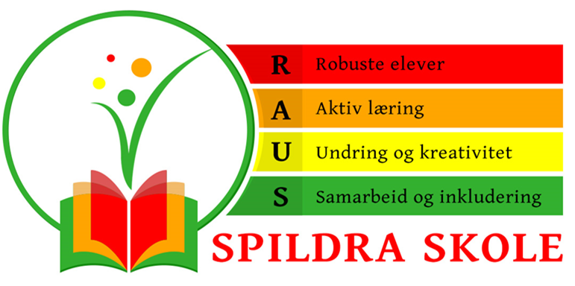
2.1 og 2.2
Slagord, elevsyn og læringssyn:
Ut fra Meløy kommune sin visjon, har Spildra skole lagd sitt slagord. Slagordet tar utgangspunkt i Meløy kommunes visjon og konkretiserer visjonen. Den sier samtidig noe om vårt elev- og læringssyn.

RAUS
- Vi aksepterer at vi er ulike, og vi ser på mangfold som en ressurs.
- Vi er på tilbudssiden og fokuserer på å gi noe positivt til andre.
- Vi er støttende, viser omsorg og inkluderer hverandre.
- Vi setter eleven i sentrum

ROBUSTE ELEVER
- Robuste elever takler motgang i sosiale og faglige sammenhenger, og gir seg ikke når de ikke forstår oppgaven med første øyekast.
- Robuste elever tar gode valg for seg selv, og står opp for seg selv og andre. De tar ansvar, tør å mene noe og de tør å utfordre seg selv.
- Robuste elever håndterer å tape, og forstår at andre kan ha forskjellige meninger enn dem selv

For å få robuste barn, kreves det et trygt oppvekstmiljø. Barnet trenger trygge relasjoner. Som lærer vil det være viktig å gi barna tro på at de kan. Vi må se dem og gi dem anerkjennelse for den de er, og det de gjør, ikke minst gi omsorg. Vi skal være der for å støtte eleven når de trenger det, og vi skal sette grenser på en god måte. Vi skal gi elevene en god ballast med gode holdninger og verdier. Vi skal gi dem trygghet og trua på seg selv slik at de er i stand til å stå i vanskelige situasjoner. Vi jobber med utvikling av sosial og emosjonell kompetanse.
Vi må legge til rette for at elevene skal oppleve mestring. Vi skal gi ulike og positive utfordringer og gi oppgaver som er litt utenfor komfortsonen.

AKTIV LÆRING
- Eleven skal være en aktiv deltaker i egen læreprosess, der de reflekterer over egen læring og forstår sine læringsprosesser.
- Aktiv læring er å delta aktivt i egen læring, mentalt og fysisk når man jobber med noe. Det er å lære med hele seg og tenke ut av boksen.
- Aktiv læring er elevmedvirkning, det gir motivasjon og bedre tilpasset opplæring.

Vi legger til rette for aktiv læring ved å benytte ulike arenaer der undervisningsstoffet og metodene er varierte, praktiske, relevante og motiverende. Vi legger til rette for fysisk aktivitet i læringen. Vi bruker skolens nærområde og lokalsamfunnet vårt i opplæringa.

UNDRING OG KREATIVITET
- Alle elever gis rom til å være kreative og nysgjerrige der de får bruke alle sansene. Det gir lærelyst, motivasjon og utholdenhet.
- Elevene får mulighet til undring og får forske seg fram til svar og skape egne produkter.

Vi legger til rette for at elevene kan drive med utforskning og problemløsning. Entreprenørskap, tema og dybdelæring skal prege undervisninga vår. Vi stiller åpne spørsmål og undrer oss sammen med elevene.

SAMARBEID OG INKLUDERING
- Elevene skal føle seg sett og verdsatt og kjenne at de hører til i en klasse.
- Elevene skal være oppmerksomme på de rundt seg og inkludere alle i leken.
- Elevene skal lære å sette pris på andres sider og ha glede i at andre gjør det bra. Elevene skal ha egne meninger, men også respektere andres.
- Elevene skal få erfaring med å samarbeide med hverandre i klassen og på tvers av trinn.
- Elever og foresatte skal oppleve at Spildra skole er en «vi-skole».
- Dialogen mellom lærer og elev og mellom skole og hjem er basert på gjensidig respekt, åpenhet og tillit.

Vi skal arbeide aktivt med klasse- og læringsmiljøet. Dette for at alle skal trives og ha sin plass i gruppa. Dette kan være sosiale hendelser som turer og lek, men også faglige aktiviteter som gruppearbeid og stasjonsundervisning. Vi voksne er gode rollemodeller. Det er viktig å samarbeide på tvers av vennskap. Det skal være rom for alle, med ulike forutsetninger. Vi skal ha et samarbeid der vi spiller hverandre gode med god informasjonsflyt til alle.

Vi har gode rutiner for gjennomføring av aktivitetsplikten og utfører denne i vårt daglige arbeid. Vi har gode rutiner for intern kommunikasjon og samarbeid, og for samarbeidet med foresatte.

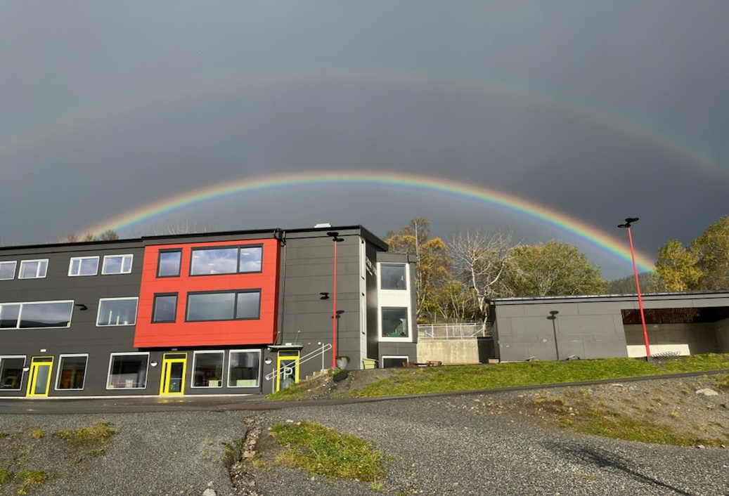

3.0 Inkluderende fellesskap for alle
Oppvekst i Meløy kommune har bestemt at vi skal arbeide for «Et inkluderende fellesskap for alle». Innenfor dette er det fire fokusområder. Inkludering betyr å delta på like vilkår i sosiale felleskap, ha like muligheter for å lykkes, og reell innflytelse på felleskapets regler og hvordan samfunnet virker.

3.1 Fokusområder:
Fokusområde 1: Barn og unges livsmestring
Elevene har rett til medvirkning som omhandler dem selv etter denne loven, og rett til å ytre sine meninger fritt. Elevene skal erfare at de blir lyttet til i skolehverdagen, at de har reell innflytelse, og at de kan påvirke det som angår dem. Barns beste skal veie tyngst; barn har rett til å gi uttrykk for sin mening, rett til å ytre seg og rett til tanke-, samvittighet og religionsfrihet.

- Skolen skal utarbeide rutiner for involvering av barn og unge slik at de får delta i møter som omhandler dem selv, så langt det er forsvarlig og til barn og unges beste.
- Skolen skal arbeide systematisk med skolemiljø slik at mobbing og utenforskap forebygges, og så langt det er mulig unngås.

Fokusområde 2: Laget rundt barnet
Utarbeide og videreutvikle kommunens rutiner, slik at gjensidige forventninger og forpliktelser i samarbeid blir tydelig uttalt og beskrevet. Dette gjelder for samarbeidet mellom barnehage/skole – hjem, samarbeid med PPT og andre hjelpeinstanser.

- Skolen skal utarbeide rutiner og utvikle samarbeid ved overganger fra hjem- barnehage- barneskole, barneskole -ungdomsskole.
- Skolen skal videreutvikle tverrfaglig samarbeid etter BTI-modellen.
- Skolen skal øke den kollektive kompetansen knyttet til aktivitetsplikten.
- Skolen skal ha trygge rutiner for oppbevaring, deling og behandling av personvernopplysninger, slik at hvert barns integritet ivaretas samt sikrer et trygt og forutsigbart samarbeid med foresatte.

Fokusområde 3: Livslang lærelyst
Skolen skal legge vekt på tidlig innsats og inkluderende fellesskap slik at barn og unge kan nå sine drømmer og ambisjoner på lengre sikt, alle barn skal oppleve livsmestring og lærelyst. I dette arbeidet står leken på småtrinnet og 6-ukersplaner på mellomtrinnet, sentralt.

- Skolen skal derfor fokusere på: tilpasset opplæring, tidlig innsats, intensiv opplæring, begynneropplæring, individuell tilrettelagt opplæring, læringsinnhold og pedagogiske metoder, vurdering, barn og unges medvirkning, foresattes medvirkning.

Fokusområde 4: Profesjonsfellesskap i utvikling:
Øke den kollektive kompetansen gjennom lokal kompetanseutvikling knyttet til inkluderende fellesskap i skolen, med fokus på individuell vekst og styrking av det samlede profesjonsfelleskapet.
Øke kompetansen på lek, øke kompetansen på inkludering av ITO -elever.

3.2 Skolens plan for arbeidet:
Skolens mål | Tiltak | Når
Trygge rutiner for personopplysning:  Skolen skal ha trygge rutiner for oppbevaring, deling og behandling av personopplysninger.  Sørge for god dokumentering av det pedagogiske arbeidet. Arbeide videre for at IOP arbeidet skal bli enda bedre. Sørge for at vi utvikler oss, slik at vi har best mulig opplæring for elevene. | Bruke av fellestida for å få til ei god opplæring.  Sette av tid i fellestida til arbeid med IOP. S-teamleder leser gjennom og godkjenner innhold i IOP.  Sette av tid til evaluering høst og vår slik at flest mulig av de som jobber rundt eleven er delaktige.  Følge opp ansvar, innhold og frister som blir satt på IOP, aktivitetsplaner etc.  Bruke kommunalt oppsatt Ressursteam. Her skal elevsaker drøftes når man er bekymret for en elev. | Høst/vår  Høst/vår  Høst/vår  Desember, juni  5 gr pr år
6.ukersplan:  Samarbeid på trinnene mellom faglærere og spesialpedagoger med å lage planer slik at man på en bedre måte klarer å inkludere alle elevene, også de med ITO og SNO. Dette gir gode forutsetninger for god tilpasset undervisning. Målet er at man på sikt skal få mer tilpasset opplæring og mindre ITO, og at alle elever skal føle seg inkludert.  Leken:  Småtrinnet arbeider med å bli bedre på å bruke lek som læringsmetode og i inkluderingsarbeid. | De voksne på mellomtrinnet planlegger perioder på 6 uker. Pedagogene får ekstra planleggingstid, to tirsdager pr periode. Her lager man planer som legger til rette for å utnytte ressursene vi har til rådighet på en best mulig måte. Det er fokus på hvordan man kan inkludere alle elevene på best mulig måte, samt få til ei praktisk og variert undervisning med tverrfaglige temaer.  Småtrinnet skal lage en plan for leken. Dette får de ekstra planleggingstid til, samtidig som mellomtrinnet arbeider med 6 ukers-planer.  Nord Universitet har vært en gang i høst og hatt et siste kurs med småtrinns pedagogene.  Målet er å bli tryggere på lek som metode i innlæring, samt å skape rom for inkludering. | Gjennom hele skoleåret  Gjennom hele skoleåret
Aktivitetsplikten:  Aktivitetsplikten er en lovpålagt plikt for skoler i Norge. Denne sikrer at ansatte handler raskt og riktig når barn ikke har et trygt og godt skolemiljø. | For å sikre oss et godt arbeid med aktivitetsplikten skal vi repetere våre retningslinjer, og hvordan vi skal håndtere elevsaker. Vi skal utarbeide rutiner som skal sørge for at vi har god oversikt, og god oppfølging på de tiltakene som blir satt i gang. Det skal også gis informasjon til elever og foresatte på en bedre måte hvordan de skal gå fram hvis eleven ikke har det trygt og godt på skolen, eller hvis de voksne ikke tar på alvor at en elev ikke har det trygt og godt på skolen. | Gjennom hele skoleåret.
Arbeide for å være en «Vi-skole»:  På Spildra skole er vi opptatte av å være ei «vi-skole». Med det mener vi at vi skal gjøre ting sammen, at alle elevene er «vårres unga».  Arbeidet med felles retningslinjer, legger føringer slik at vi har en felles forståelse for å ivareta elevene våre på en best mulig måte. På Spildra skole er vi opptatte av at alle skal bli akseptert for den de er, å akseptere mangfold er å tolerere det som er annerledes. | Triatlon for hele skolen, tilpasses alle elever ut fra Triatlonsforbundets mål.  Team Rynkeby – hele skolen springer for å samle inn penger til barnekreftsaken.  Amfi-samlinger. Alle trinnene har ansvaret for en samling i løpet av skoleåret. På denne samlingen skal klassene/trinnene vise frem noe de har arbeidet med. Vi synger også månedens sang, som alle elevene har øvd på.  Tverrfaglige tema på tvers av klassene. 1. og 2.klasse, 3. og 4.klasse og mellomtrinnet.  «Blime dans», hele skolen deltar.  Felles turdag for hele skolen. | September  Mai  En gang i måneden.  Minst fire tema pr år  Høst  Høst
For personalet i arbeidet med å være en «vi-skole»:  Livsmestring som fag  Forberede oss slik at vi er klare til å undervise i faget fra neste skoleår.  Logo:  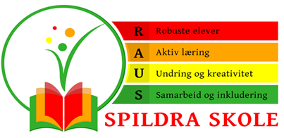  Skoleregler  Ukesbrev  Vi ønsker å ha lik praksis på å gi ukentlig oppdatering til foresatte  Klassevise arrangement på ettermiddagstid | Ha på plass og gjennomgå felles rutiner for inspeksjon, utviklingssamtaler, nasjonale prøver, aktivitetsplikt etc.  Ha oppfølgingskurs for alle ansatte når det gjelder vold og trusler.  Gjennomføre to personalmøter pr. år med fokus på trivsel og nærværsarbeid, rettigheter og plikter.  Delta på workshop, bruke deler av planl.dag i april til forberedelse. Reflektere hva som blir viktig i undervisninge, og ha en felles forståelse for faget.  Fremme skolen gjennom arbeid med vår egen logo/slagord. Bruke den på ukeplaner og brev, henge den opp over alt på skolen. Sørge for at vi kan identifisere oss med logoen. Fremme det læringsarbeidet vi holder på med ved å vise det fram med bilder, oppslag og utstillinger på skolen.  Skolereglene evalueres årlig. Det er viktig å sette av tid til refleksjon og gjennomgang med personalet, samt involvere FAU og elevråd.  Vi har bestemt at alle kontaktlærere sender ut ukesbrev der vi informerer foresatte om uka som har gått, og litt om hva som skal skje videre. Vi har en rutine på at dette skal sendes ut innen fredag, men noen ganger kan det bli forsinkelser.  Kontaktlærerne tar kontakt med klassekontaktene og planlegger ei felles ettermiddagsstund før jul for klassen. For dette avspaserer elevene siste skoledag før jul, fredag 19 desember. SFO blir da holdt åpen for småtrinns-elevene som har behov for SFO. | Høst  Vår 2026  Ett høst  Ett vår  November, april  Vår  Ukentlig  Desember
Stedbasert læring  Elevene skal bli kjent i egen kommune, med fokus på identitet og tilhørighet.  Arbeide med stedbasert læring med fokus på identitet, tilhørighet og stolthet over egen kommune | Leirskole:  Lovpålagt leirskole med minst 3 overnattinger.  7. klasse deltar på leirskole som skolen selv planlegger. Vi gjennomfører denne på høsten slik at vi kan bruke relasjoner som blir lagd her gjennom skoleåret.  Spildra skole har lagd seg base på Hestøya. Vi leier hytter der. Aktiviteter som elevene får der er fjelltur, ribb, fisketur, paintball, matlaging etc.  Stedbasert læring:  Faste turdager for 1. og 2.klasse  Bruke nærområdet i undervisningen  Bruke Spilderdalsvannet som fast turmål  Kartlegge hva som finnes i nærområdet til bruk i undervisningen  Faste årlige turmål for alle klassene, der elevene fra  4.-7.klasse skal ha tur med overnatting. Turmål: Meløya, Bolga, Hornnesset, Støtt, Spildervatnet etc.  Sydensvømming:  «Sydensvømming». Et konsept som Spildra skole, har hatt i mange år. Elever på 3.trinn har fire dager ved Spildervannet hvor det er fokus på å lære å svømme, berge seg selv og hvordan kroppen reagerer i kaldt vann. | Høst  August/ september  Vår  Høst
Elevmedvirkning:  Vi skal bli bedre på å gi elevene større medvirkning på skolen. Både gjennom egen læring og i saker som angår dem.  Elevrådet skal oppleve at de kan påvirke og medvirke slik at vi sammen fremmer trivsel og trygghet på skolen.  Reell medvirkning på felles aktivitetsplan  Praktisk og variert undervisning | Elevene skal erfare at de blir lyttet til i skolehverdagen, og at de kan påvirke saker som angår dem.  Elevråd:  Elevrådet etableres hver høst med representanter fra 5. 6. og 7.trinn.  Elevrådet lager et årshjul med aktiviteter for skoleåret 2025-2026. Elevrådet ønsker at alle barn og voksne skal ha det bra, og at alle skal ha lyst å komme på skolen. I årshjulet har de lagt opp til 12 aktiviteter de skal ha gjennom skoleåret.  Elevrådet har møter med rektor hvor de legger frem saker de har tatt opp, og ønsker de har for skolen.  Elevuka:  Elevene har tatt opp i elevråd at de ønsker ei elevuke, noe vi har gjennomført for ett år siden og som vi tenkte vi ikke skulle ha dette skoleåret.  Elevene ønsker seg aktiviteter, ut fra dette setter vi opp grupper som de kan melde seg på. En hel uke får elevene være med på aktiviteter som de har valgt selv.  For skoleår skal felles aktivitetsplan for skoleåret legges på planleggingsdag i april, og etterpå gjennomgås med elevrådet før den vedtas.  FLL: 7.klasse deltar  Elevbedrift: Flere klasser på skolen har elevbedrift.  Alle klassene gjennomfører stasjonsundervisning  Alle klasser gjennomfører minst tre tverrfaglige tema, enten i klasse eller på tvers av trinn. | Gjennom skoleåret  Gjennom skoleåret
Foresatte- medvirkning:  FAU  SU/SMU | FAU har månedlige møter. Dette skoleåret er det turplass til hele skolen, videreutvikling av klatrejungel og hjertesone/droppsone som er fokusområdene. FAU planlegger også temakveld for alle foresatte.  SU/SMU har møter 4 ganger i året. Her diskuteres årsplan, det ses på resultater av f.eks nasjonale-prøver og elevundersøkelsen. Her legger man også frem hvordan det står til med økonomien til skolen. Skolemiljøet blir også diskutert her. | Gjennom skoleåret
Uteområdet:  Det er opprettet ei prosjektgruppe som arbeider med uteområdet til skolen. | Spildra skole har ei gruppe som arbeider med uteområdet til skolen. Gruppen består av ulike representanter fra Meløy kommune samt ansatte, foresatte og elever. Skolen har fått midler, og prosjektgruppa arbeider med å lage en helhetlig plan og å sette i gang arbeidet. Gruppa ønsker å søke midler, og starte arbeidet med å utbedre skolegården.  Gruppa har samlet ideer fra arbeid som er gjort med elever og foresatte, slik at vi skal sørge for å få til medvirkning på en best mulig måte. Gruppa skal få arkitekt til å hjelpe til med å lage en helhetlig plan for området. I dette arbeidet skal vi også jobbe med hjertesone. Vi har delt uteområdet i seks områder, vi håper å komme i gang med ett av områdene til våren. | Gjennom hele året

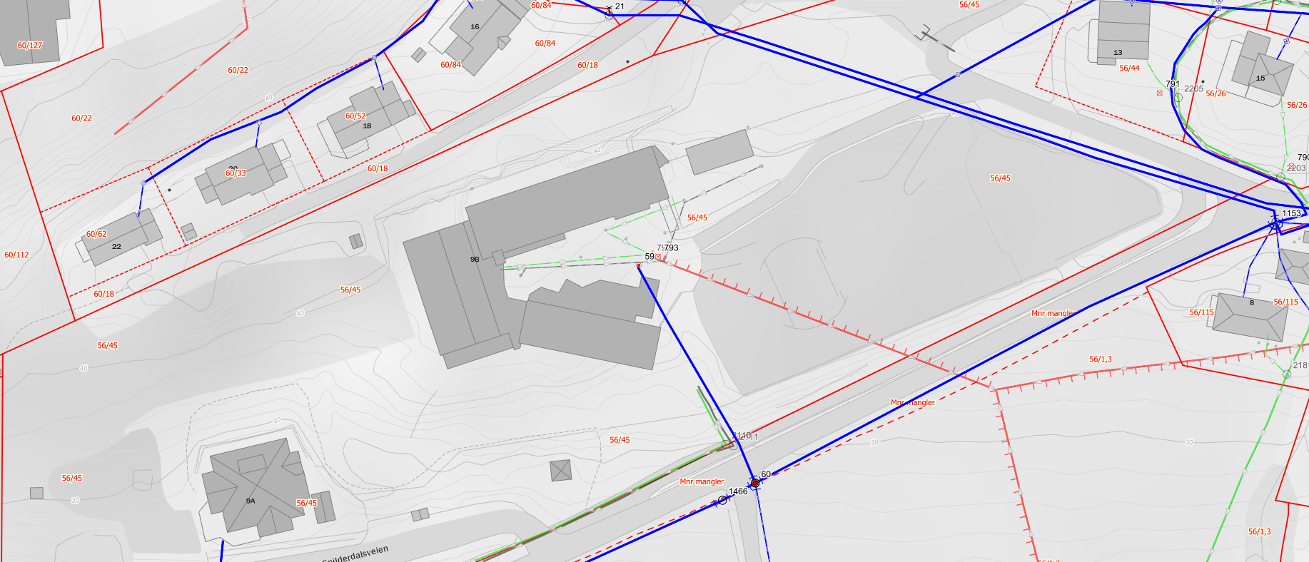
Kart over uteområdet på Spildra skole. Vi håper å få til et innbydende uteområde som innbyr til mange ulike aktiviteter og økt trivsel. Det fortjener elevene våre.
4.0 SPILDRA SFO
Spildra SFO ligger i tidligere Spildra barnehage. Her er det ca. 60 elever og 9 voksne som til sammen utgjør Spildra SFO. Etter at det ble innført gratis kjernetid, har vi hatt en stor økning antall elever som benytter seg av tilbudet. SFO er åpen fra 07:00 – 16:30 hver dag. I år har vi innført registrering på visma- appen. Det gjør at vi på en bedre måte kan ta imot viktige beskjeder fra foresatte.

4.1 Rammeplan
SFO skal legge til rette for lek, kultur- og fritidsaktiviteter som er tilpasset barn i ulik alder og med forskjellig funksjonsnivå.

SFO skal, gjennom innhold og arbeidsmåter, legge til rette for god samhandling i barnegruppene, mellom enkeltbarn og mellom voksne og barn. Barna skal ha gode vilkår for å medvirke i SFO.

SFO skal ha et helsefremmende innhold. Dette krever også et areal som både passer barnegruppens alder og forutsetninger. SFO bør legge til rette for aktiviteter både utendørs og innendørs.

SFO skal bidra til barnas psykiske helse gjennom å støtte barnas opplevelser av livsglede, mestring og egenverd og deres utvikling av et positivt selvbilde og en trygg identitet. Innholdet i SFO skal støtte opp under at alle barn har mulighet til å utvikle vennskap.

Når digitale ressurser brukes i SFO, må det skje på en hensiktsmessig og forsvarlig måte og slik at det kan stimulere barn til utforskende, kreativ og skapende samhandling. Det er SFO sitt ansvar å ivareta barnas sikkerhet og trygghet på nett og at regler for personvern følges ved bruk av digitale ressurser.

Aktivitetene i SFO skal tilpasses den enkelte barnegruppe. SFO skal ivareta barnas interesser og introdusere nye aktiviteter. I tillegg til selv å tilrettelegge for aktiviteter kan SFO samarbeide med kulturskoler, lokale lag, foreninger og organisasjoner for å gjennomføre og organisere innholdet og aktivitetene.

I planleggingen av innholdet skal SFO være bevisst på at aktiviteter også kan virke ekskluderende på enkeltbarn eller grupper, for eksempel på grunn av økonomi, behov for særskilt tilrettelegging og språklig eller kulturell bakgrunn.

SFO skal vurdere hvordan det helhetlige tilbudet i SFO kan tilpasses for å være mest mulig inkluderende. SFO kan tilby tilrettelagte aktiviteter som støtter opp under skolens innhold.
Tilnærmingen i SFO skal imidlertid være en annen enn i skolen, slik at det legges særlig vekt på selvvalgt lek og annen barnestyrt aktivitet.

4.1.1 Beskrivelse av områder SFO vil jobbe med
SFO på Spildra skole ønsker å gi elevene et trygt og godt fritidstilbud.
Vi ønsker at mangfoldet på tvers av kulturer og funksjonsnivåer skal få blomstre, der hver enkelt skal tørre å være seg selv og føle stolthet og mestring på sitt nivå.
Felles regler og normer mellom skole og SFO gir et forutsigbart og trygt miljø for barna, der alle er like mye verdt uansett bakgrunn og kultur.

4.1.2 Lokal strategiplan
Mål | Tiltak
Gi barn trygghet, mestring og følelsen av å ha noen å dele med | Legge til rette for lek og rollelek på tvers av alder, rolleleken oppstår ofte ut fra det barna opplever i dagliglivet på skolen og hjemme. Legge til rette for ulike aktiviteter der alle kan oppleve mestring.
Legge vekt på aktive og robuste barn | Uteområdet har mye som innbyr til aktivitet og fysisk anstrengelse. Personalet skal legge til rette for variert aktivitet ute, og bidra i leken hvis det er behov for det.  La elevene ta egne valg, og hjelpe dem til å ta egne valg.
Sunne måltider | Gi elevene sunne måltider som inneholder frukt og grønnsaker daglig. Legge til rette for hyggelige måltider

4.2 Foreldresamarbeid
4.2.1 Beskrivelse av områder SFO vil jobbe med
SFO skal legge til rette for god dialog og samarbeid med foresatte. SFO skal gi foresatte informasjon om tilbudet, avklare gjensidige forventninger og legge til rette for at foresatte kan bidra med å videreutvikle kvaliteten. SFO skal samarbeide med hjemmet og skolen for å legge til rette for at de daglige overgangene mellom de ulike arenaene blir gode. SFO skal samarbeide med skolen for å skape en best mulig helhet i hverdagen til elevene.
Leder på SFO er annen hver uke på møte med rektor. Ansatte på SFO har ukentlige møter der de evaluerer og planlegger SFO-tilbudet. Det er viktig at skole og SFO sammen skaper en trygg og forutsigbar hverdag for elevene.

4.2.2 Lokal strategiplan
Mål | Tiltak
Samarbeide med de foresatte. Skape gode relasjoner mellom SFO og hjemmet | Samtale med de foresatte som henter og leverer elevene. Fortelle om hyggelige hendelser. Lytte til hva de foresatte har å si. SFO-leder deltar på foreldremøtet til 1. og 2. klasse på høsten.
Få til en bedre overgang fra skole til SFO | De ansatte møter 15 min. før skolen slutter daglig, for å få oversikt og fordele oppgaver ut fra hvem som er på SFO, både når det gjelder voksne og elever.
Registrering | Bruke visma-appen som forenkler samarbeid og kommunikasjon med foresatte når det gjelder tilstedeværelse.
Godta hverandres ulikheter, og tørre å stå for egne valg | Lære elevene å mestre konflikter, lære elevene å løse konflikter selv, på en god måte. Tilby aktiviteter som fremmer samarbeid.
Kjenne til aktivitetsplikten og aktivt fange opp signaler og gripe inn når det er nødvendig. | Vise respekt og omsorg for elevene. Kontakte foresatte når det oppstår hendelser som har betydning.  Viktig å snakke med elevene og ta seg tid til å lytte.  Bruke samme rutinebeskrivelse og maler som skolen når aktivitetsplan er nødvendig.

